Juan Rodríguez Ferrández
Programación – 1ºJ DAW
Eduardo Tellechea Amesti
UD 6 – Ejercicio 1
Índice
a.) El menú presenta todas las opciones y acepta sólo las opciones válidas. Si no se introduce una opción válida se vuelve a mostrar el mismo. 2
b.) Punto de partida se imprimen los contactos (1). 3
c.) Agregar un nuevo contacto, pedirá al usuario el nombre y número de teléfono, creará el contacto e intentará añadirlo a la lista, si todo va bien mostrará un mensaje de éxito y si no se ha podido añadir mostrará un mensaje de error. Introduce uno nuevo e introduce un contacto que ya esté dado de alta. 4
d.) Actualizar un contacto existente. Pruebas: actualiza contacto existente con éxito, actualiza un contacto no existente(error), actualiza un contacto existente con otro ya existente (error). 5
e.) Eliminar contacto de la lista, pedirá el nombre, buscará al contacto en la lista y lo eliminará. Pruebas: el contacto existe y se borra(éxito), el contacto no existe (error). 6
f.) Buscar un contacto por nombre. Pruebas: el contacto existe (éxito), el contacto no existe(error). 7

a.) El menú presenta todas las opciones y acepta sólo las opciones válidas. Si no se introduce una opción válida se vuelve a mostrar el mismo.
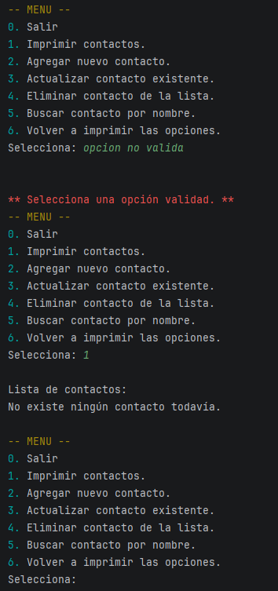

b.) Punto de partida se imprimen los contactos (1).
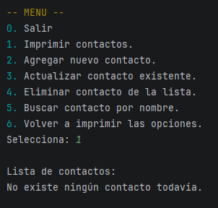

c.) Agregar un nuevo contacto, pedirá al usuario el nombre y número de teléfono, creará el contacto e intentará añadirlo a la lista, si todo va bien mostrará un mensaje de éxito y si no se ha podido añadir mostrará un mensaje de error. Introduce uno nuevo e introduce un contacto que ya esté dado de alta.
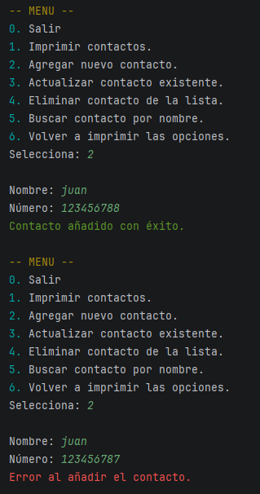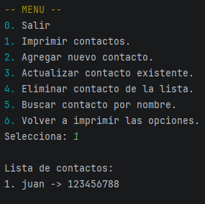

d.) Actualizar un contacto existente. Pruebas: actualiza contacto existente con éxito, actualiza un contacto no existente(error), actualiza un contacto existente con otro ya existente (error).
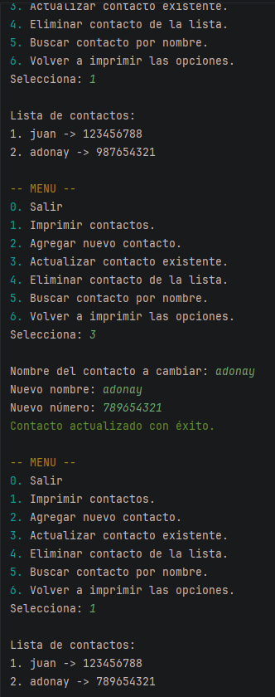
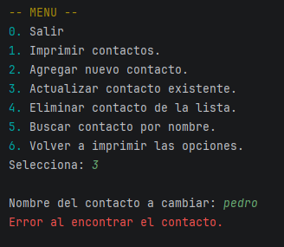
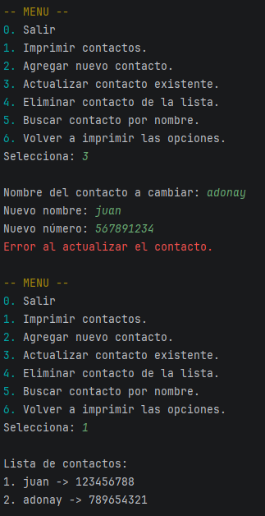

e.) Eliminar contacto de la lista, pedirá el nombre, buscará al contacto en la lista y lo eliminará. Pruebas: el contacto existe y se borra(éxito), el contacto no existe (error).
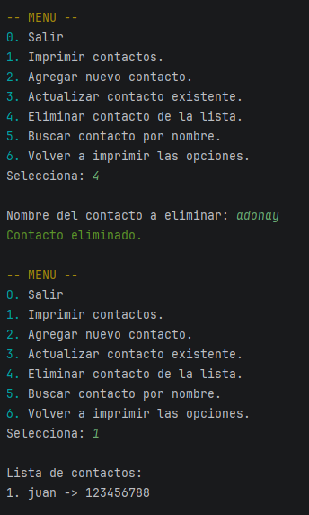
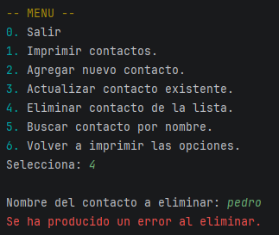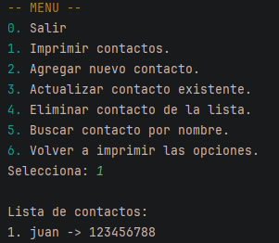

f.) Buscar un contacto por nombre. Pruebas: el contacto existe (éxito), el contacto no existe(error).
